TRƯỜNG TH TRUNG THÀNH HƯỞNG ỨNG
TUẦN LỄ HỌC TẬP SUẤT ĐỜI

Sáng ngày 02/10/2023, trường Tiểu học Trung Thành tổ chức khai mạc và phát động “Tuần lễ hưởng ứng học tập suốt đời năm 2023” với chủ đề “Xây dựng năng lực tự học trong kỷ nguyên số”.
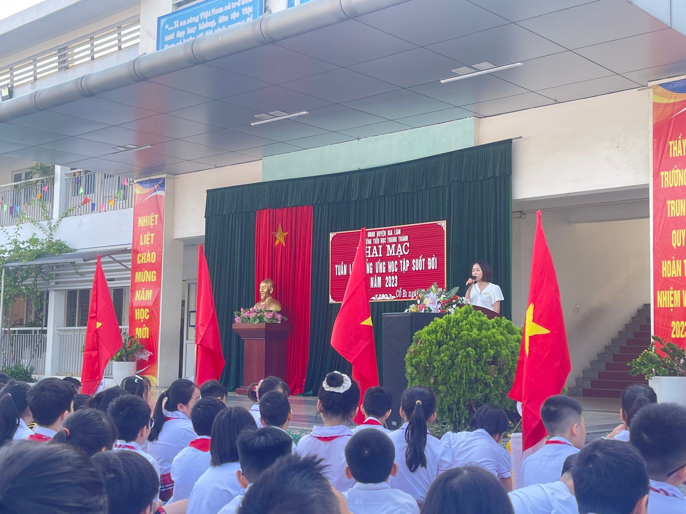
Cô giáo Ngô Thị Hường, Bí thư chi bộ, Hiệu trưởng nhà trường khai mạc :
“Hưởng ứng tuần lễ học tập suốt đời năm 2023”
